运行后渲染效果如图;
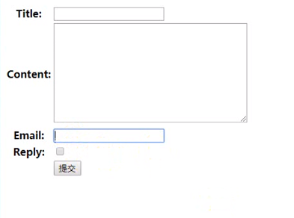
功能：验证填入数据是否符合要求，并将验证成功的数据提取出来

